报名表
填表企业盖章： 填表时间： 年 月 日
企业  概况 | 企业(团体)名称 |  | 申报APP产品名称
 | 联系人 |  | 联系电话
 | 联系人QQ |  | 联系邮箱
产品简介
应用图片
应用下载二维码

报名表（模板）
填表企业盖章： 填表时间：2013年12月11日
企业概况 | 企业(团体)名称 | 重庆XX有限公司 | 申报APP产品名称 | Hold住重大
 | 联系人 | 您好 | 联系电话 | 13500000000
 | 联系人QQ | 123456789 | 联系邮箱 | 123456789@qq.com
产品简介 |  | “Hold住重大”是重庆大学生科技创业微企“重庆云威科技有限公司”在百度校园和重庆大学团委支持下开发的国内首个校园社团O2O手机应用，真正实现线上申请，线上通知，线下面试的模式运转。其功能涵盖校园资讯、社团报名、课表查询、校园地图导航等学生生活的方方面面，为学生融入重庆大学校园生活架起了桥梁。
应用图片 |  | 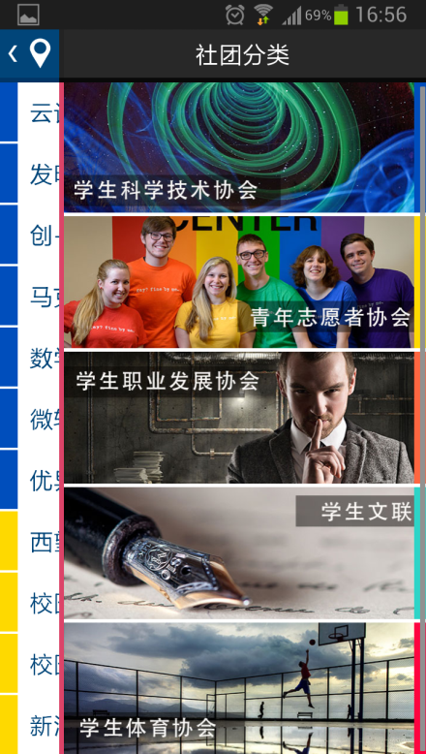
应用下载二维码

